DÍA 9: GESTIÓN DE REDES Y CONECTIVIDAD EN LINUX SERVER

Fase 1: Configuración de la red en Linux Server
✅ Asignar una IP estática en la configuración de la interfaz de red.
✅ Comprobar conectividad con otros dispositivos en la red local.

Estoy reutilizando la misma VM que en anteriores retos, así que ya tiene la IP estática configurada y probada.

Fase 2: Implementación de un servidor DHCP y DNS
✅ Configurar un servidor DHCP para asignar direcciones IP automáticamente a clientes.
✅ Implementar un servidor DNS interno para la resolución de nombres.
✅ Probar la resolución de nombres en clientes dentro de la red.

Primero vamos a instalar el servidor DHCP:

sudo apt update / sudo apt install isc-dhcp-server

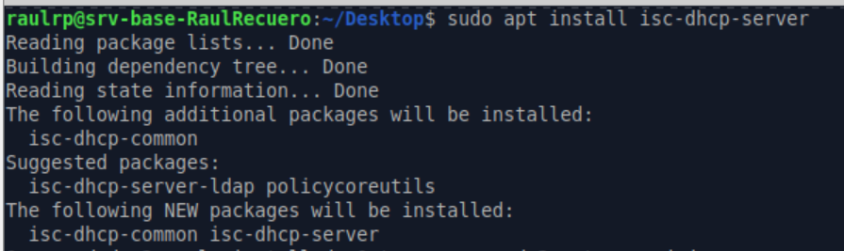

Vamos a editar el archivo de configuración del servicio DHCP:

sudo nano /etc/default/isc-dhcp-server

En el apartado INTERFACESv4 escribimos el nombre de nuestra interfaz de red.
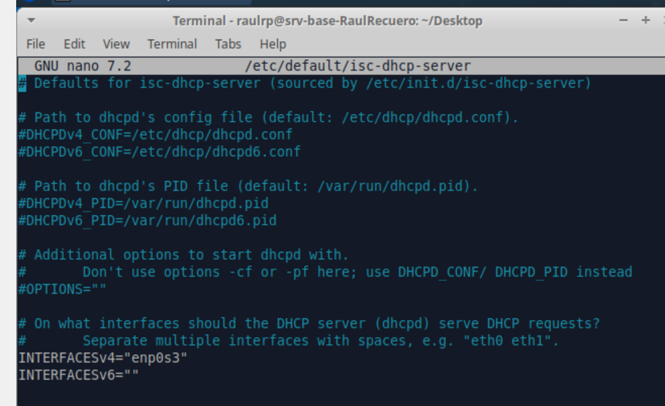

Ahora vamos a configurar el archivo del servidor DHCP:

sudo nano /etc/dhcp/dhcpd.conf

Y copiamos lo que está puesto en la captura:

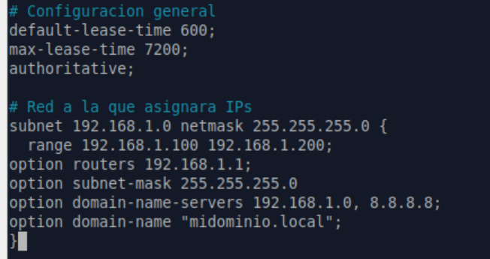

Reiniciamos el servicio DHCP:

sudo systemctl restart isc-dhcp-server

Reto Día 9: Control de Usuarios, Permisos y Grupos en Entornos Linux Multiusuario

Fase 1: Creación y organización de usuarios
✅ Crear los siguientes usuarios:
- ana, carlos, elena
✅ Crear los grupos:
- webdev, infra, docs
✅ Asignar:
- ana al grupo webdev
- carlos a infra
- elena a docs
✅ Establecer contraseñas seguras para cada usuario.
Procedemos a crear los usuarios:

sudo adduser ana
sudo adduser carlos
sudo adduser elena

Al crearlos nos pedirá establecer contraseñas para cada uno.

Creamos los grupos:

sudo groupadd webdev
sudo groupadd infra
sudo groupadd docs

Asignamos los usuarios a sus grupos:

sudo usermod -aG webdev ana
sudo usermod -aG infra carlos
sudo usermod -aG docs elena

(-aG añade el usuario al grupo sin eliminarle de otros existentes)

Verificamos la configuración:

Ver grupos:

getent group webdev
getent group infra
getent group docs

Ver grupos de cada usuario:

groups ana
groups carlos
groups elena

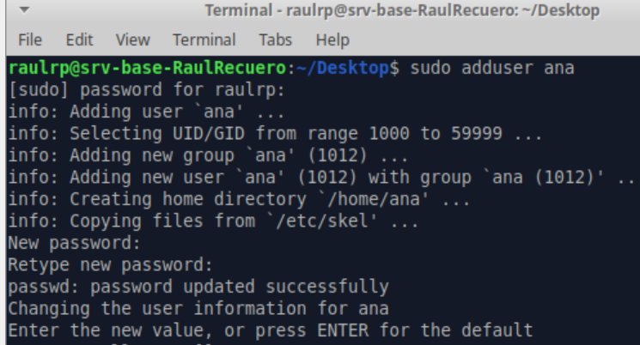
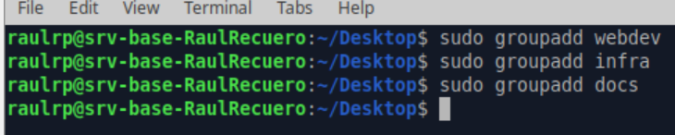
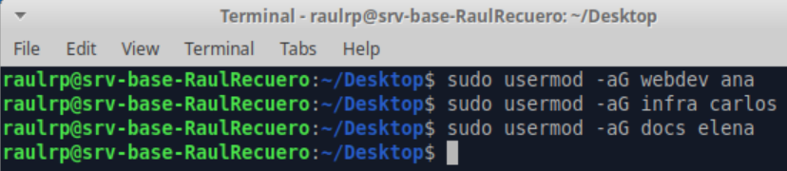

Fase 2: Estructura de directorios y control de acceso
✅ Crear las siguientes carpetas:
- /grupos/web, /grupos/infra, /grupos/docs
✅ Asignar propietario al grupo correspondiente y cambiar permisos:
- Solo los miembros del grupo pueden leer y escribir en su carpeta
- Otros usuarios no deben tener acceso
✅ Aplicar chmod y chown correctamente para:
- Establecer permisos 770
- Activar setgid para que los nuevos archivos hereden el grupo
Creamos las carpetas:

sudo mkdir -p /grupos/web
sudo mkdir -p /grupos/infra
sudo mkdir -p /grupos/docs

Asignamos los propietarios a los grupos:

sudo chown :webdev /grupos/web
sudo chown :infra /grupos/infra
sudo chown :docs /grupos/docs

Establecemos permisos (770) y activamos setgid:

sudo chmod 2770 /grupos/web
sudo chmod 2770 /grupos/infra
sudo chmod 2770 /grupos/docs

el 2 en 2770 activa el bit setgid.

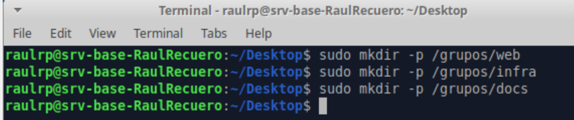
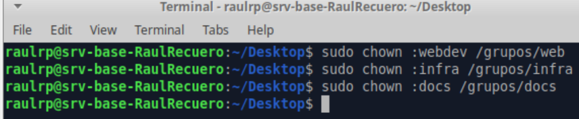
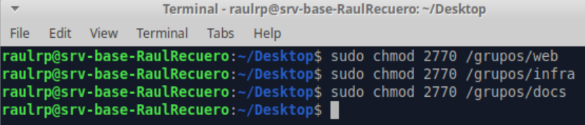

Fase 3: Configuración avanzada de permisos y restricciones
✅ Crear en /grupos/docs un archivo llamado plan.txt.
✅ Permitir que solo elena pueda modificarlo, pero que ana y carlos puedan leerlo sin poder editarlo.
✅ Configurar un grupo compartido llamado lectura e incluir a los tres usuarios.
✅ Usar ACLs (Access Control Lists) para asignar permisos finos.
Crear artchivo plan.txt:

sudo touch /grupos/docs/plan.txt

Crear grupo lectura y añadir usuarios:

sudo groupadd lectura
sudo usermod -aG lectura ana
sudo usermod -aG lectura carlos
sudo usermod -aG lectura elena

Estos cambios se aplican al cerrar sesión

Estableceremos a elena como propietaria del archivo:

sudo chown elena:lectura /grupos/docs/plan.txt

Habilitamos ACL:

mount | grep acl

Verificar permisos ACL:

getfacl /grupos/docs/plan.txt

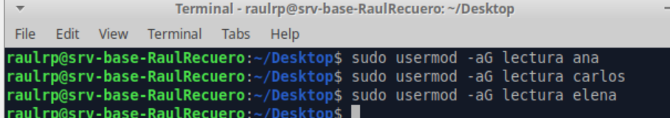
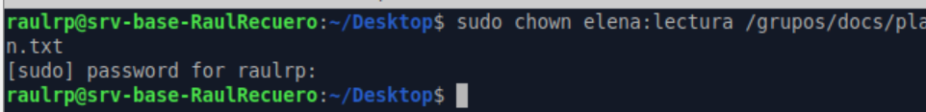
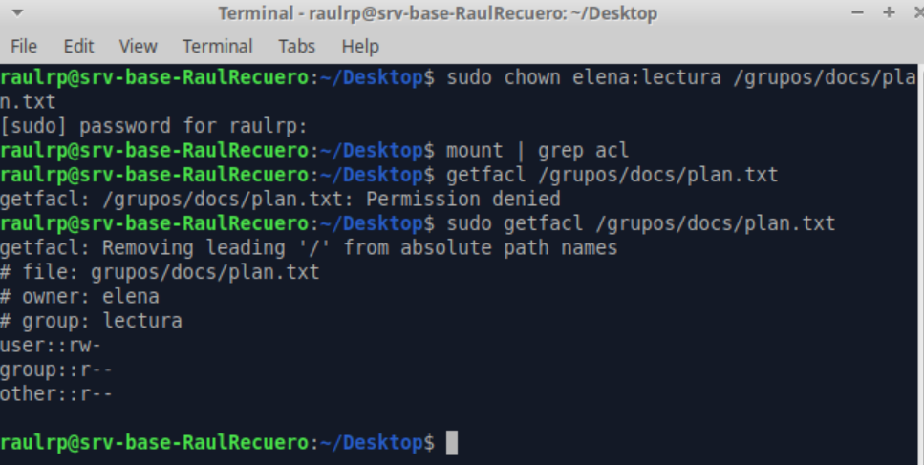

Fase 4: Buenas prácticas y seguridad básica
✅ Establecer una política de caducidad de contraseñas de 60 días para todos los usuarios.
✅ Bloquear el acceso SSH al usuario elena.
✅ Crear un alias de shell en /etc/skel/.bashrc para que todos los nuevos usuarios vean un mensaje de bienvenida personalizado al iniciar sesión.
Establecer caducidad de las contraseñas a 60 dias:

Editamos el archivo /etc/login.defs:

sudo nano /etc/login.defs

Nos aseguramos de que las siguientes líneas estén así:

PASS_MAX_DAYS 60
PASS_MIN_DAYS 0
PASS_WARN_AGE 7

Eso quiere decir que:

Las contraseñas caducan en 60 días.
No hay días mínimos.
Aviso 7 días antes del cambio.

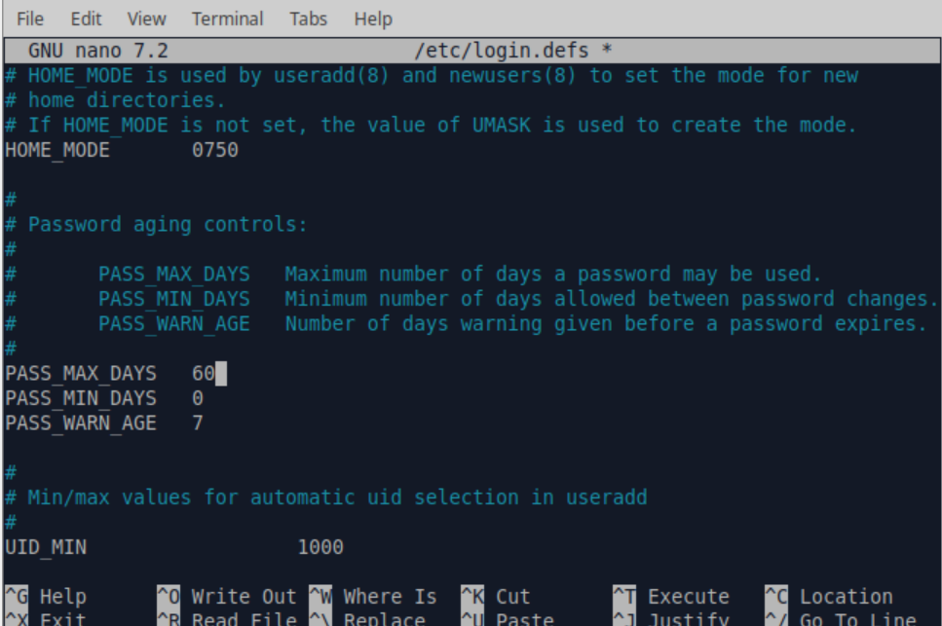
Aplicamos a los usuarios:

sudo chage -M 60 ana
sudo chage -M 60 carlos
sudo chage -M 60 elena

Verificamos:

chage -l ana

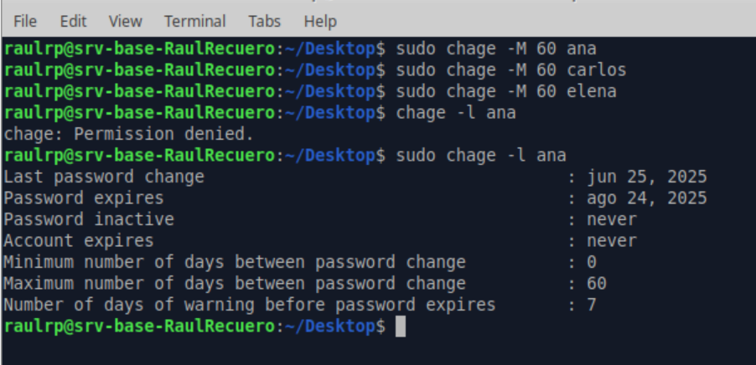
Bloqueamos el acceso SSH al usuario elena:

Editamos el archivo de configuración SSH:

sudo nano /etc/ssh/sshd_config

Agregamos:

DenyUsers elena

Reiniciamos SSH:

sudo systemctl restart ssh

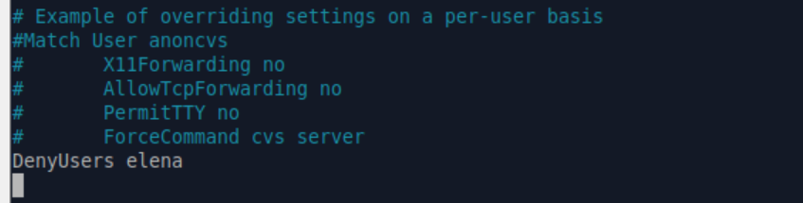
Crear alias para nuevos usuarios:

Editamos el archivo .bashrc:

sudo nano /etc/skel/.bashrc

Agregamos al final:

# Mensaje de bienvenida personalizado
echo “Bienvenido/a al servidor de la empresa. Contacta a IT ante cualquier duda.
alias bienvenida='echo " Bienvenido/a al servidor de la empresa. Contacta a IT ante cualquier duda." '
